河口区政协提案管理系统
办理单位使用手册


河口区政协提案委员会
2016年3月

区政协开发的网上提案管理系统已于2016年1月起上线运行，今后办理单位提案办理完毕，将加盖公章的纸质版答复意见和征询意见表在规定时限内报区政协提案委和区委督查考核办公室、区政府督查考核办公室后，请及时通过该系统上传电子版答复意见，并对提案作出评价。

1、如何登录提案系统
登入网上提案管理系统：
浏览器地址中输入：http://218.59.185.235/hkzx或通过百度搜索找到河口区政协网站，进入网站后，在网站右侧找到“网上提案”：

点击后显示登录窗口：
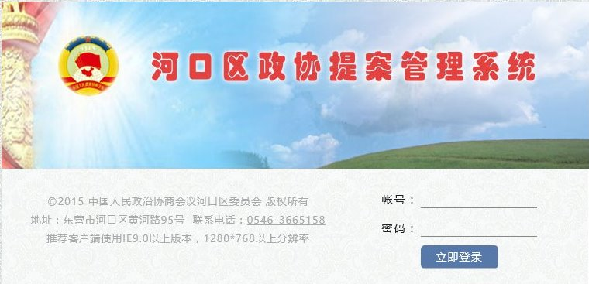
输入您的帐号，密码（帐号及初始密码见附表）后点击“立即登录”，如果成功进入系统，如下图所示：
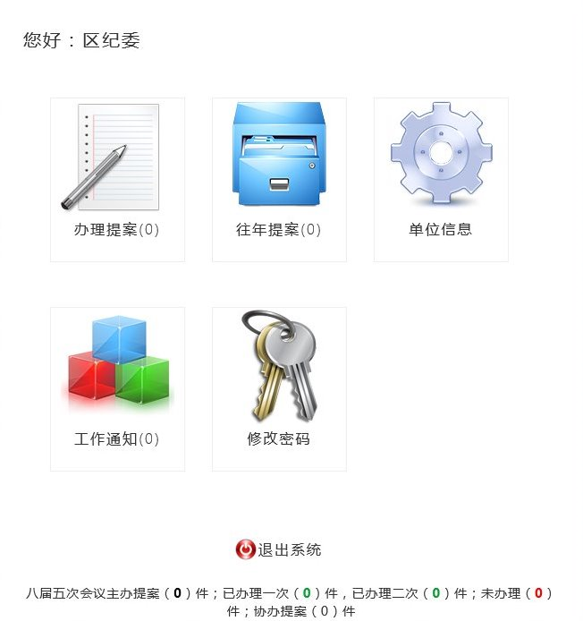

2、如何办理提案
打开【办理提案】窗口：
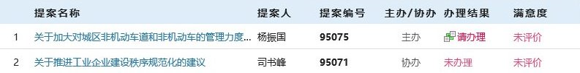
“主办/协办”列显示提案是否由您来主办。
如果您是主办单位，“办理结果”列会显示【请办理】按钮，如

果您是协办单位则不会显示【请办理】按钮，请您及时与主办单位联系，协助主办单位办理。
主办单位单击【请办理】,第一次办理时，显示办理窗口如下：
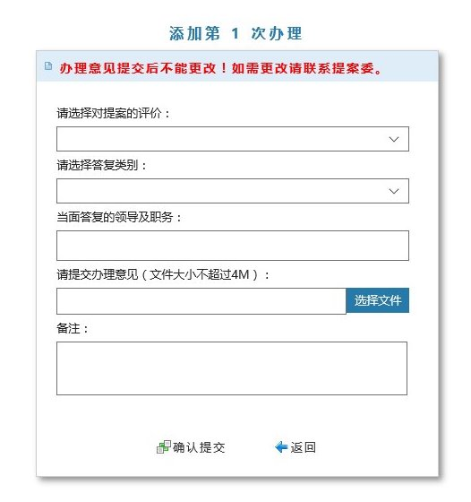
第二次办理时，显示办理窗口如下：
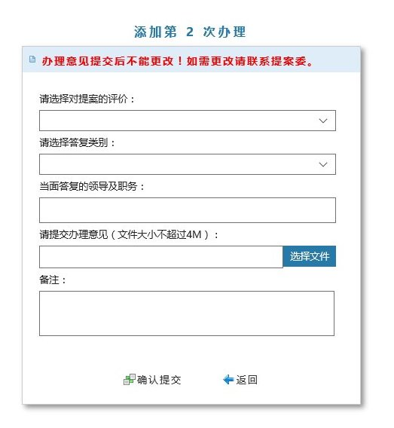

3、如何重新办理提案

重新办理提案需要联系提案委，开放重新办理后，步骤同2

4、如何查看、打印提案封面、提案内容和征询意见表
打开【办理提案】窗口，指向“提案名称”：
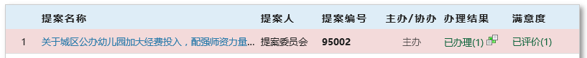

单击：
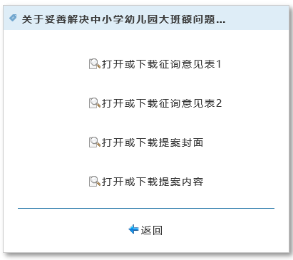
可以打开或下载相关内容。

5、请填写单位信息
请填写单位信息栏中的“单位名称”和“联系电话”，否则打印的“征询意见表”不完整。

6、注意事项
初次使用，系统是分配默认的密码，请及时修改。系统使用结束后，一定要“退出系统”，以保证信息安全。系统使用过程中有何问题，请与区政协提案委员会联系。
联系电话：3661260电子信箱：hkzxtaw@163.com

附件：
序号 | 登录帐号 | 密码 | 序号 | 登录帐号 | 密码
1 | 区委办公室 | 777 | 20 | 区档案局 | 777
2 | 区纪委 | 777 | 21 | 区总工会 | 777
3 | 区人大办公室 | 777 | 22 | 区团委 | 777
4 | 区政府办公室 | 777 | 23 | 区妇联 | 777
5 | 区政协办公室 | 777 | 24 | 区工商联 | 777
6 | 区检察院 | 777 | 25 | 区科协 | 777
7 | 区法院 | 777 | 26 | 区台办 | 777
8 | 区公安局 | 777 | 27 | 区文联 | 777
9 | 区森林公安局 | 777 | 28 | 区发改局 | 777
10 | 区委政法委 | 777 | 29 | 区物价局 | 777
11 | 区委组织部 | 777 | 30 | 区经信局 | 777
12 | 区委宣传部 | 777 | 31 | 区教育局 | 777
13 | 区文明办 | 777 | 32 | 区科技局 | 777
14 | 区委统战部 | 777 | 33 | 区民政局 | 777
15 | 区编办 | 777 | 34 | 区司法局 | 777
16 | 区机关工委 | 777 | 35 | 区财政局 | 777
17 | 区信访局 | 777 | 36 | 区人力资源和社会保障局 | 777
18 | 区党校 | 777 | 37 | 区住房城乡规划建设局 | 777
19 | 区党史办 | 777 | 38 | 区交通运输局 | 777
序号 | 登录帐号 | 密码 | 序号 | 登录帐号 | 密码
39 | 区水利局 | 777 | 58 | 蓝色经济开发区 | 777
40 | 区农业局 | 777 | 59 | 滨湖新区建设管理办 | 777
41 | 区商务局 | 777 | 60 | 区政务服务中心 | 777
42 | 区文广新局 | 777 | 61 | 区国有资产运营管理中心 | 777
43 | 区卫计局 | 777 | 62 | 区残联 | 777
44 | 区审计局 | 777 | 63 | 区医院 | 777
45 | 区统计局 | 777 | 64 | 区疾控中心 | 777
46 | 区安监局 | 777 | 65 | 区供销社 | 777
47 | 区城管局 | 777 | 66 | 区旅游局 | 777
48 | 区市场监管局 | 777 | 67 | 区创业园 | 777
49 | 区质监局 | 777 | 68 | 区广播电视台 | 777
50 | 河口经济开发区 | 777 | 69 | 区推进办 | 777
51 | 区招商局 | 777 | 70 | 区金融办 | 777
52 | 区油工委 | 777 | 71 | 区史志办 | 777
53 | 区畜牧局 | 777 | 72 | 区老龄办 | 777
54 | 区林业局 | 777 | 73 | 区三网办 | 777
55 | 区刺槐林场建设管理办 | 777 | 74 | 区检验检测中心 | 777
56 | 区机关事务局 | 777 | 75 | 区国税局 | 777
57 | 区海洋渔业局 | 777 | 76 | 区地税分局 | 777
序号 | 登录帐号 | 密码 | 序号 | 登录帐号 | 密码
77 | 区国土资源分局 | 777 | 96 | 义和镇 | 777
78 | 区环保分局 | 777 | 97 | 孤岛镇 | 777
79 | 区盐务局 | 777 | 98 | 仙河镇 | 777
80 | 区气象局 | 777 | 99 | 区新型城镇化办公室 | 777
81 | 区公路局 | 777 | 100 | 移动公司 | 777
82 | 区河务局 | 777 | 101 | 联通公司 | 777
83 | 区邮政公司 | 777 | 102 | 电信公司 | 777
84 | 区粮食分局 | 777 | 103 | 河口农村商业银行 | 777
85 | 区烟草局 | 777 | 104 | 人民保险 | 777
86 | 区供电公司 | 777 | 105 | 人寿保险 | 777
87 | 区医药公司 | 777 | 106 | 政府应急办 | 777
88 | 区新华书店 | 777 | 107 | 山东网络有限公司 | 777
89 | 区法制办 | 777 | 108 | 消防大队 | 777
90 | 区人防办 | 777 | 109 | 区实验学校 | 777
91 | 区民宗局 | 777 | 110 | 民生热线服务中心 | 777
92 | 区外侨办 | 777 | 111 | 东营港筹建办公室 | 777
93 | 河口街道 | 777 | 112 | 乡村文明建设行动办公室 | 777
94 | 六合街道 | 777 | 113 | 区武装部 | 777
95 | 新户镇 | 777

